## 电势能和电势

## 知识点：电势能和电势

一、静电力做功的特点

1．静电力做功：在匀强电场中，静电力做功*W*＝*qEl*cos *θ*.其中*θ*为静电力与位移方向之间的夹角．

2．特点：在静电场中移动电荷时，静电力所做的功与电荷的起始位置和终止位置有关，与电荷经过的路径无关．

二、电势能

1．电势能：电荷在电场中具有的势能，用*E*p表示．

2．静电力做功与电势能变化的关系：静电力做的功等于电势能的减少量．表达式：*WAB*＝*E*p*A*－*E*p*B*.

(1)静电力做正功，电势能减少；

(2)静电力做负功，电势能增加．

3．电势能的大小：电荷在某点(*A*点)的电势能，等于把它从这点移动到零势能位置时静电力做的功*E*p*A*＝*WA*0.

4．电势能具有相对性

电势能零点的规定：通常把电荷在离场源电荷无限远处或把电荷在大地表面的电势能规定为零．

三、电势

1．定义：电荷在电场中某一点的电势能与它的电荷量之比．

2．公式：*φ*＝.

3．单位：国际单位制中，电势的单位是伏特，符号是V,1 V＝1 J/C.

4．电势高低的判断：沿着电场线的方向电势逐渐降低．

5．电势的相对性：只有规定了零电势点才能确定某点的电势，一般选大地或离场源电荷无限远处的电势为0.

6．电势是标量，只有大小，没有方向，但有正、负之分，同一电场中电势为正表示比零电势高，电势为负表示比零电势低．

## 技巧点拨

一、静电力做功与电势能

1．静电力做功的特点

(1)静电力做的功与电荷的起始位置和终止位置有关，但与具体路径无关，这与重力做功特点相似．

(2)无论是匀强电场还是非匀强电场，无论是直线运动还是曲线运动，静电力做功均与路径无关．

2．电势能

(1)电势能*E*p是由电场和电荷共同决定的，是电荷和电场所共有的，我们习惯上说成电荷在电场中某点的电势能．

(2)电势能是相对的，其大小与选定的参考点有关．确定电荷的电势能，首先应确定参考点，也就是零势能点的位置．

(3)电势能是标量，有正负但没有方向．在同一电场中，电势能为正值表示电势能大于零势能点的电势能，电势能为负值表示电势能小于零势能点的电势能．

3．静电力做功与电势能变化的关系

(1)*WAB*＝*E*p*A*－*E*p*B*.

静电力做正功，电势能减少；静电力做负功，电势能增加．

(2)在同一电场中，正电荷在电势高的地方电势能大，而负电荷在电势高的地方电势能小．

二、电势

1．对公式*φ*＝的理解

(1)*φ*取决于电场本身；

(2)公式中的*E*p、*q*均需代入正负号．

2．电场中某点的电势是相对的，它的大小和零电势点的选取有关．在物理学中，常取离场源电荷无限远处的电势为零，在实际应用中常取大地的电势为零．

3．电势虽然有正负，但电势是标量．在同一电场中，电势为正值表示该点电势高于零电势，电势为负值表示该点电势低于零电势，正负号不表示方向．

4．电势高低的判断方法

(1)电场线法：沿电场线方向，电势越来越低．

(2)电势能判断法：由*φ*＝知，对于正电荷，电势能越大，所在位置的电势越高；对于负电荷，电势能越小，所在位置的电势越高．

## 例题精练

1．（鼓楼区校级模拟）一半径为R的均匀带正电圆环水平放置，圆心为O点，质量为m的带正电小球（可视为质点）从O点正上方距离为H的A点由静止下落，并穿过圆环．小球在从A点运动到与A点关于O点对称的A′点的过程中，其动能Ek、重力势能Ep重、机械能E、电势能Ep电，随位置变化的图象如图所示（规定O点重力势能为0，无限远处电势为0，竖直坐标轴h的坐标原点为O，以竖直向上为h正方向），下列图象可能正确的是（　　）

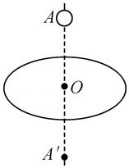

A．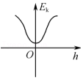 B．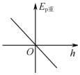

C．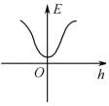 D．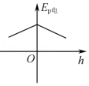

2．（山东）如图甲所示，边长为a的正方形，四个顶点上分别固定一个电荷量为+q的点电荷；在菁优网-jyeoo区间，x轴上电势φ的变化曲线如图乙所示。现将一电荷量为﹣Q的点电荷P置于正方形的中心O点，此时每个点电荷所受库仑力的合力均为零。若将P沿x轴向右略微移动后，由静止释放，以下判断正确的是（　　）

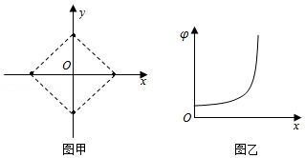

A．菁优网-jyeoo，释放后P将向右运动

B．菁优网-jyeoo，释放后P将向左运动

C．菁优网-jyeoo，释放后P将向右运动

D．菁优网-jyeoo，释放后P将向左运动

## 随堂练习

1．（仓山区校级期中）带电粒子碰撞实验中，t＝0时粒子A静止，粒子B以一定的初速度向A运动，两粒子的V﹣t图像如图所示，仅考虑静电力的作用，且A、B未接触，则（　　）

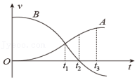

A．A粒子质量小于B粒子

B．A、B两粒子带异种电荷

C．A在t1时刻的加速度最大

D．两粒子在t2时刻的电势能最大

2．（河北模拟）如图所示，E为正方形ABCD的对角线BD的延长线上的点，DE＝OD，三个顶点A、B、C和E点处分别固定着四个点电荷，它们的电荷量分别为+q、﹣q、+q、﹣q，若正方形的边长为L，取无穷远处为电势能零点，静电力常量为k。则下列说法正确的是（　　）

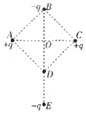

A．O点的电场强度方向由O指向D

B．O点的电场强度大小为菁优网-jyeoo

C．O点处的电势低于0

D．将一带正电的试探电荷从O点移动到D点，试探电荷的电势能减小

3．（香坊区校级三模）如图所示，虚线A、B、C为电场中等势面，电势分别为0V、2V、4V，实线为一带电粒子仅在电场力的作用下通过该区域时的运动轨迹，P、Q是运动轨迹上的两点，则下列说法正确的是（　　）

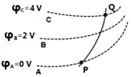

A．带电粒子一定带正电

B．带电粒子在P点的加速度大小大于在Q点的加速度大小

C．带电粒子由P点运动到Q点的过程中机械能守恒

D．带电粒子在P点的电势能大于在Q点的电势能

# 综合练习

**一．选择题（共29小题）**

1．（瑶海区月考）一个带电小球在空中从a点运动到b点的过程中，重力做功5J，电场力做功2J，克服阻力做功1J．由此可判断能量变化的有关说法中正确的是（　　）

A．重力势能增加5J B．电势能增大2J

C．动能增大6J D．机械能减少3J

2．（吉林模拟）已知一个无限大的金属板与一个点电荷之间的空间电场分布与等量异种电荷之间的电场分布类似，即金属板表面各处的电场强度方向与板面垂直。如图所示，MN为无限大的不带电的金属平板，且与大地连接。现将一个电荷量为Q的正点电荷置于板的右侧，图中a、b、c、d是以正点电荷Q为圆心的圆上的四个点，四点的连线构成一内接正方形，其中ab连线与金属板垂直。则下列说法正确的是（　　）

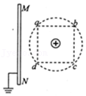

A．b点电场强度与c点电场强度相同

B．a点电场强度与b点电场强度大小相等

C．a点电势等于d点电势

D．将一试探电荷从a点沿直线ad移到d点的过程中，试探电荷电势能始终保持不变

3．（宜昌模拟）如图所示，真空中有三个电荷量相等的点电荷a、b和c，分别固定在水平面内正三角形的顶点上，其中a、b带正电，c带负电，O为三角形中心，A、B、C为三条边的中点。则（　　）

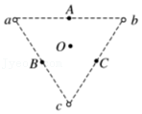

A．B、C两点场强相同

B．a、b、c所受库仑力大小之比为1：1：菁优网-jyeoo

C．将某一正试探电荷从B点移动到C点，电势能减小

D．在O点自由释放电子（不计重力），会沿OA方向一直运动下去

4．（河西区二模）如图，在等边三角形abc的中心O处有一带正电的点电荷，d为ac边的中点，则在该点电荷产生的电场中（　　）

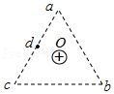

A．a、b、c点的电场强度相同

B．a、c、d点的电势差满足Uad＝Udc

C．电子在a点时的电势能小于在b点的电势能

D．电子在a点时的电势能大于在d点的电势能

5．（浙江模拟）如图，两个等量同种点电荷位于圆的直径AC上，直径BD垂直于AC，下列说法正确的是（　　）

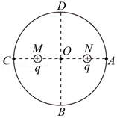

A．圆弧ABCD是等势面

B．B、D两个位置的电场强度相同

C．负电荷在A点的电势能比其在O点的电势能小

D．A、C两点的电势相等且比B、D两点的电势高

6．（海淀区模拟）如图所示，A、B为两个等量负点电荷连线上的两点（其中B为连线中点），C为连线中垂线上的一点。今将一带负电的试探电荷自A沿直线移到B再沿直线移到C。下列说法中一定不正确的是（　　）

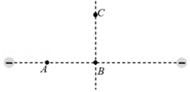

A．A点的场强比C点的场强大

B．A点的电势比C点的电势低

C．从A点移到B点的过程中，电场力对该试探电荷做正功

D．从B点移到C点的过程中，该试探电荷的电势能增加

7．（宜春月考）沿x轴方向的电场，其电势随坐标x变化的图像如图所示，一个带负电的粒子在A处由静止释放，只受电场力的作用开始运动，则下列说法正确的是（　　）

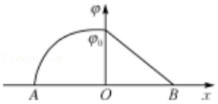

A．粒子先向右匀加速，之后再向右匀减速运动

B．粒子加速运动位移和减速运动的位移相等

C．粒子恰好能到达B点

D．粒子动能与电势能之和先增大再减小

8．（长寿区校级模拟）如图所示，两带电荷量均为+q的点电荷分别固定在A、B两点，O为A、B连线的中点，C、D为A、B连线垂直平分线上的两点，且O点到C、D两点的距离与其到A、B两点的距离相等。以无穷远处电势为零，将一带电荷量也为+q的点电荷a从无限远处移到O点，该电荷电势能增加了W，然后将其沿OC移动到C点并固定，再将一电荷量为﹣2q的点电荷b从无限远处移动到O点，则（　　）

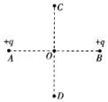

A．a、b移入之前，C、D两点的场强相等

B．a从O沿OC移动到C点的过程中，电场力对a做的功为零

C．将a固定在C点后，O点电势为菁优网-jyeoo

D．点电荷b从无限远处移到O点的过程中，电势能减小了1.5W

9．（南海区校级模拟）卢瑟福根据α粒子散射实验提出了原子的核式结构模型，将某次实验中某个α粒子的运动简化为如图所示的模型。图中虚线表示原子核所形成的电场的等势线，实线表示一个α粒子的运动轨迹。在α粒子从a运动到b，再运动到c的过程中，下列说法中正确的是（　　）

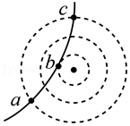

A．加速度先变小，后变大

B．速度先增加，后减少

C．电势能先减少，后增加

D．电场力先做负功，后做正功，总功等于零

10．（3月份模拟）水平地面上的真空封闭容器内存在水平方向的匀强电场，场强大小为E。质量为m的带电油滴以速度大小v0从A点喷射入电场，经调整入射方向，油滴沿竖直平面做直线运动到B点，轨迹如图所示。油滴自A点运动到最高点B后即沿BA方向折返，测量出AB两点间的高度差为h，重力加速度为g。下列分析正确的是（　　）

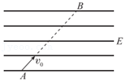

A．从A到B油滴的电势能减小了菁优网-jyeoomv02﹣mgh

B．油滴一定带正电，且返回a点时，速度大小仍为v0

C．若测量出AB连线与水平方向的夹角θ，则可以计算出油滴的电荷量

D．若可测量出油滴从B返回A的时间，仍无法计算出油滴的电荷量

11．（安徽月考）如图所示，在同一水平面内有A、B、C、D四点，O点有一固定的点电荷，E和F是水平面内以O为圆心的同心圆，B、C在F圆上，由此可判断（　　）

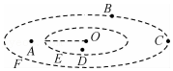

A．在A、B、C、D四点中，D点的电场最弱

B．D点电势不一定高于B点电势

C．B点和C点电场强度相同

D．正电荷从B点移到C点电场力做正功

12．（湖北模拟）如图所示，电荷量分别为+Q、+4Q的点电荷分别固定在间距为L的A、B两点，以A、B两点连线的中点O为圆心、菁优网-jyeooL为半径作圆，与A、B两点连线和A、B两点连线的中垂线相交于a、c、b、d四点，已知静电力常量为k，下列说法正确的是（　　）

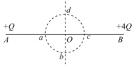

A．O点的电场强度大小为菁优网-jyeoo

B．c点的电场强度为O点电场强度的菁优网-jyeoo倍

C．b点的电势大于d点的电势

D．同一负电荷在c点时的电势能小于在d点时的电势能

13．（青岛模拟）在水平直线上的A、B两点分别固定有不等量点电荷，其中A处为正电荷，B处电荷电性未知，O1为AB连线中点．由绝缘材料制成的光滑圆轨道的圆心O2在AB连线上A点左侧，其轨道平面与AB在同一水平面内，如图所示．在轨道上穿一带正电小球并置于轨道上的某一点P，给小球一沿轨道切线方向的初速度，小球恰好能沿轨道做匀速圆周运动，小球可视为质点，下列说法正确的是（　　）

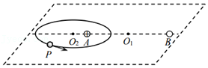

A．B处点电荷带负电，其电量小于A处电荷电量

B．小球沿轨道运动过程中，小球的电势能不变

C．小球沿轨道运动过程中，小球受到的电场力大小不变

D．小球沿轨道运动过程中，轨道对小球的弹力大小不变

14．（滨海新区校级三模）如图所示，虚线AB和CD分别为椭圆的长轴和短轴，相交于O点，两个等量异号点电荷分别处于椭圆的两个焦点M、N上，下列说法中正确的是（　　）

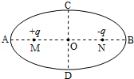

A．将电荷从C移到D的过程中，电势能先减少后增加

B．O点的电场强度为零

C．C点的电势高于D点的电势

D．A、B两点的电场强度相同

15．（沈河区校级四模）某形状不规则的导体置于静电场中，由于静电感应，在导体周围出现了如图所示的电场分布，图中虚线表示电场线，实线表示等势面，A、B、C为电场中的三个点。下列说法正确的是（　　）

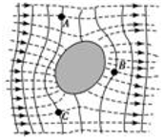

A．A点的电场强度大于B点的电场强度

B．A点的电势低于B点的电势

C．将电子从A点移到B点，电势能增加

D．将电子从A点移到B点，电场力做正功

16．（温州期中）如图所示，真空中固定两个等量异号点电荷+Q、﹣Q，图中O是两电荷连线中点，c、d两点关于O点上下对称，a、e两点关于O点左右对称，a、b两点与+Q的距离相等。则下列说法正确的是（　　）

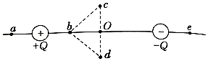

A．a、b两点的电势相等

B．a、e两点的电场强度大小相等、方向相反

C．将电子由c沿cd边移到d的过程中电场力做正功

D．质子由b点移动到c点电场力做的功等于由b到d电场力做的功

17．（洛阳模拟）一点电荷Q的电场中，让x轴与它的一条电场线重合，已知坐标轴上A、B两点的坐标分别为x1和x2，如图甲所示。在A、B两点分别放置正试探电荷，其受到的静电力跟试探电荷的电荷量的关系，如图乙中直线a、b所示，设静电力的正方向与x轴正方向相同，静电力常数未知。则下列说法不正确的是（　　）

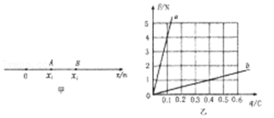

A．可以判断点电荷Q的电性

B．可以求出点电荷Q的电荷量

C．可以求出点电荷Q的位置坐标

D．可以比较A点和B点的电势高低

18．（六合区月考）如图所示，虚线a、b、c代表电场中的三个等势面，相邻等势面之间的电势差相等，即φa﹣φb＝φb﹣φc，实线为一带正电的质点仅在电场力作用下通过该区域时的运动轨迹，P、Q是这条轨迹上的两点，据此可知（　　）

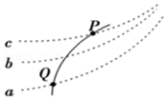

A．三个等势面中，a的电势最高

B．带电质点通过P点时电势能较大

C．带电质点通过P点时的动能较大

D．电场力对质点做功|Wab|＞|Wbc|

19．（秦淮区校级期中）如图所示，以两等量异种点电荷连线的中点O为圆心画出半圆，在半圆上有a、b、c三点，b点在两电荷连线的垂直平分线上，下列说法正确的是（　　）

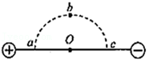

A．a、c两点的电场强度相同

B．a、c两点的电势相同

C．正电荷由O点移到b点过程中电场力做正功

D．负电荷在a点的电势能等于在b点的电势能

20．（鼓楼区校级月考）如图所示，一带电粒子以某一初速度进入某点电荷Q产生的电场中，沿图中弯曲的虚线先后经过电场中的a、b两点，其中a点的场强大小为Ea，方向与ab连线成30°角；b点的场强大小为Eb，方向与ab连线成60°角。若粒子只受电场力的作用，下列说法正确的是（　　）

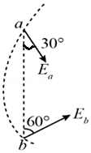

A．点电荷Q一定带正电

B．a点与b点连线中点的场强大小也为Eb

C．a点的电场一定强于b点的电场

D．粒子在a点的动能一定大于粒子在b点的动能

21．（建邺区校级期中）三个电荷量均为Q的点电荷形成的电场如图所示，A、B、C是电场中的三个点，设三点电场强度的大小分别为EA、EB、EC，三点的电势分别为φA、φB、φC。下列说法正确的是（　　）

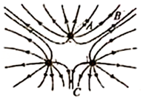

A．三个点电荷的电性不相同

B．A、B、C三点电场强度大小EA＞EB＞EC

C．A、B两点电势φA＞φB

D．若将一带负电的试探电荷从B移动到A，电场力做负功

22．（浙江月考）如图所示，虚线表示某电场中的三个等势面，相邻等势面间的电势差相等。一重力不计、带负电的粒子从右侧射入电场，运动轨迹与三个等势面分别交于a、b、c三点，则（　　）

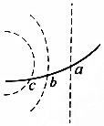

A．a点的电势比b点的电势高

B．粒子在c点时的加速度为零

C．粒子从a到c电势能不断减小

D．粒子从a到b电场力所做的功小于从b到c电场力所做的功

23．（合肥二模）空间有一沿x轴分布的电场，x轴上有P、Q两点，其位置坐标分别为x0、2x0。一质量为m、电荷量为q（q＞0）的粒子从坐标原点O以初速度v0沿x轴正方向做直线运动，其速度v随位置x的变化规律如图所示，粒子仅受电场力作用，设O点电势为零。则下列说法正确的是（　　）

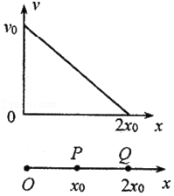

A．该电场为匀强电场

B．粒子在P点的电势能为菁优网-jyeoomv02

C．Q点的电势为﹣菁优网-jyeoo

D．粒子在OP间的平均加速度比PQ间的大

24．（昌平区一模）真空中静止的点电荷的电场线分布如图所示，A、B为同一条电场线上的两点。已知A点的场强为EA，B点的场强为EB，A、B两点之间距离为d，电荷量为+q的试探电荷在A点的电势能为EpA，在B点的电势能为EpB。有关A、B两点的说法正确的是（　　）

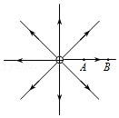

A．该试探电荷在A点受静电力较小

B．该试探电荷在B点具有的电势能较大

C．A、B两点间的电势差等于（菁优网-jyeoo）d

D．A、B两点间的电势差等于菁优网-jyeoo

25．（天河区模拟）某平面区域内一静电场的等势线分布如图中虚线所示，一正电荷仅在电场力作用下由a运动至b，设a、b两点的电场强度分别为Ea、Eb，电势分别为φa、φb，该电荷在a、b两点的速度分别为va、vb，电势能分别为Epa、Epb，则（　　）

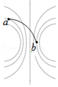

A．Ea ＞Eb B．φa ＞φb C．va ＞vb D．Epa ＞Epb

26．（南充模拟）如图所示，图中虚线为某静电场中的等差等势线，实线为某带电粒子在该静电场中的运动轨迹，a、b、c为粒子的运动轨迹和等势线的交点，粒子只受电场力作用，以下说法正确的是（　　）

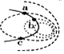

A．a点的电场强度大于b点的电场强度

B．粒子在a点的动能比在b点的动能小

C．粒子在a点和c点的速度相同

D．粒子在b点的电势能比在c点的电势能大

27．（丹阳市校级模拟）两点电荷的带电量分别为+4q和﹣q，组成弧立的电荷系统，其电场线分布如图中实线所示，虚线上有AB＝BC＝CD，则可以判断下列说法中正确的有（　　）

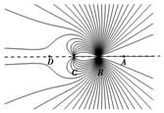

A．A点附近没有电场线，电场强度为零

B．若把一个负的试探电荷q沿虚线从C移到D的过程中，试探电荷q的电势能增大

C．B、C间电场线的方向由B指向C

D．若在虚线上引入第三个点电荷，使三个电荷仅在库仑力作用下平衡，则第三个电荷应就放在A点

28．（瑶海区月考）如图所示、三个同心圆是一个点电荷周围的三个等势面，已知这三个圆的半径成等差数列，A、B、C分别是这三个等势面上的点，且这三点在同一条电场线上。A、C两点的电势依次为φA＝20V和φC＝2V，则B点的电势（　　）

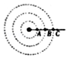

A．一定等于11V B．一定高于11V

C．一定低于11V D．无法确定

29．（瑶海区月考）一电子经过电场中A、B两点，电子在A点电势能为4.8×10﹣17J，动能为3.2×10﹣17J，电子经过B点时电势能为3.2×10﹣17J，如果电子只受电场力作用，则（　　）

A．电子在B点的电势为200V

B．由A到B电场力做功为100eV

C．电子在B点时动能为1.6×10﹣17J

D．A、B两点间电势差UAB＝100V

**二．多选题（共12小题）**

30．（鼓楼区校级期末）如图所示，匀强电场E的区域内，在O点放置一点电荷+Q。a、b、c、d、e、f为以O为球心的球面上的点，aecf平面与电场平行，bedf平面与电场垂直，则下列说法中正确的是（　　）

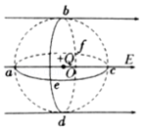

A．b、d两点的电场强度方向相同

B．d点的电势等于f点的电势

C．点电荷+q在球面上任意两点之间移动时，电场力一定做功

D．将点电荷+q在球面上任意两点之间移动时，从a点移动到c点电势能的变化量一定最大

31．（仓山区校级期末）如图，一电场的电场线分布关于y轴（沿竖直方向）对称，O、M、N是y轴上的三个点，且OM＝MN，P点在y轴右侧，MP⊥ON，则下列说法正确的是（　　）

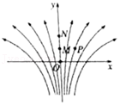

A．M点的电势比P点的电势高

B．将负点电荷由O点移动到P点，电场力做正功

C．M、N两点间的电势差等于O、M两点间的电势差

D．M、N两点间的电势差小于O、M两点间的电势差

32．（未央区校级模拟）如图，在真空中有两个不等量异种点电荷Q1（Q1＞0）和Q2（Q2＜0）．其中，Q1，Q2所带电荷量之比值为λ（λ＞1）．将它们分别固定在x坐标轴原点O（即x＝0）和x＝r0的位置上，选无穷远处电势为0．在x轴上引入一负的试探电荷q，下列结论正确的是（　　）

菁优网：http://www.jyeoo.com

A．在x轴上q所受电场力为0的点有两处

B．在x轴上q电势能为0的点有两处

C．q从紧靠Q2处沿x轴移送至无穷远，电势能一直增加

D．q从紧靠Q2处沿x轴移送至无穷远，电势能先减少后增加

33．（广东模拟）真空中，两个固定点电荷A、B所带电荷量分别为Q1和Q2，在它们共同形成的电场中，有一条电场线如图实线所示，实线上的箭头表示电场线的方向，电场线上标出了C、D两点，其中D点的切线与AB连线平行，AB连线中点为O，则（　　）

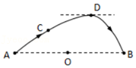

A．A带正电，B带负电，且Q1＞Q2

B．O点电势比D点电势高

C．负检验电荷在C点的电势能大于在D点的电势能

D．在C点由静止释放一带正电的检验电荷，检验电荷将沿此电场线运动到D点

34．（老城区校级月考）如图所示，a、b、c为电场中的三条等差等势线，一根光滑、粗细均匀的绝缘竖直杆固定在电场中，一个带电小球套在杆上在A点由静止释放，小球向下运动到B点的过程中，小球的电势能越来越大；已知a、b、c三条等势线和电场强度方向均在竖直面内，下列说法正确的是（　　）

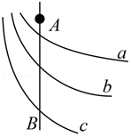

A．小球一定带负电

B．小球的加速度一定越来越大

C．小球的动能可能先增大后减小

D．小球的机械能一定越来越小

35．（日照二模）在x轴上分别固定两个点电荷Q1、Q2，Q2位于坐标原点O处。两点电荷形成的静电场中，x轴上的电势φ随x变化的图像如图所示。下列说法正确的是（　　）

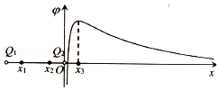

A．x2处电势φ最高，电场强度最大

B．Q1带正电，Q2带负电

C．Q1的电荷量小于Q2的电荷量

D．电子从x1处沿x轴移动到x2处，电势能增加

36．（顺德区模拟）如图所示，一倾角θ＝30°的光滑绝缘斜槽，放在方向竖直向下的匀强电场中。有一质量为m、电量为q的带负电小球从斜槽顶端A处，以初速度v0沿斜槽向下运动，能到达斜面底端B处。则运动过程中，（　　）

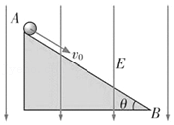

A．小球不可能做减速运动

B．小球的电势能增加

C．电场力做的功等于小球的机械能增量

D．电场力的冲量可能与重力的冲量相同

37．（安徽月考）如图所示，平行等距的水平虚线a、b、c、d为某一电场的等势面，其电势分别为φa＝3V、φc＝9V、φd＝12V。一个不计重力的带电粒子在电场中运动，图中实线为其轨迹，M、N、P是轨迹上的三点，其中N点为轨迹上最高点，则（　　）

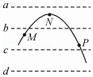

A．电场的方向竖直向下且虚线b的电势一定是6V

B．粒子一定带负电

C．在三点中，粒子在P点的电势能最大，动能最小

D．粒子在MN间电场力做功的值小于NP间电场力做功的值

38．（漳州二模）如图，半径为R的光滑绝缘圆环固定在竖直面内，圆环上A、B、C三点构成正三角形，BD、AE为圆环直径，且BD水平，H为圆环最低点。将带正电小环P、Q（均可视为点电荷）套在圆环上，Q固定在A点不动。现将小环P由B点静止释放，则（　　）

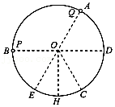

A．小环P到达E点时速度最大

B．小环P从B到H机械能先增大后减小

C．Q形成的电场中，B、C两点处的场强大小相等

D．Q形成的电场中，B点的电势大于C点的电势

39．（三明三模）如图甲所示，一绝缘的竖直圆环上均匀分布着负电荷，一光滑细杆从圆心垂直圈环平面穿过圆环，杆上套有带电的小球，现使小球从a点以某一初速度向右运动，到达c点速度为零。取a点为零电势能点，运动过程中小球的电势能Ep随其运动位移x的变化规律如图乙所示，下列说法正确的是（　　）

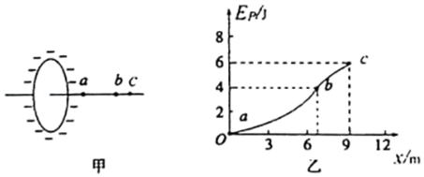

A．小球带负电

B．电势差Uba大于Ucb

C．a点场强大于b点场强

D．小球经过b点时的动能为2J

40．（湖南模拟）如图所示，两个带等量正电的点电荷分别位于x轴上的P、Q两点，其位置关于点O对称.圆弧曲线是一个以O点为圆心的半圆，c点为半圆与y轴的交点，a、b为一平行于x轴的直线与半圆的交点，下列说法正确的是（　　）

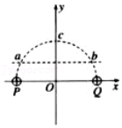

A．a、b两点的场强相同

B．a、b两点的电势相同

C．将一个负点电荷沿着圆弧从a移到c点再沿y轴正方向移动，电势能先增大后不变

D．半圆上任一点，两电荷的电场强度大小分别是E1、E2，则菁优网-jyeoo+菁优网-jyeoo为一定值

41．（芜湖模拟）如图，真空中有一边长为L的正方形，a、b、c、d为四个顶点。电荷量均为q（q＞0）的两个点电荷分别固定在a、c两点，静电力常量为k。在b点由静止释放一电子，不计重力。下列说法正确的是（　　）

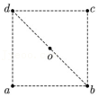

A．b点的电场强度大小为菁优网-jyeoo

B．电子到达d点时速度为零

C．电子从b运动到d的过程中，先做匀加速运动后做匀减速运动

D．电子从b运动到d的过程中，电势能先减小后增大

**三．填空题（共9小题）**

42．（瑶海区月考）如图所示，已知平行板电容器两极板间距离d＝4cm，充电后两极板电势差为200V。A板带正电，若它的电容为6μF，且P到A板距离为1cm。求：

（1）该电容器的带电量等于　 　C。

（2）两板间的电场强度等于　 　N/C。

（3）一个电子在P点具有的电势能为　 　J。

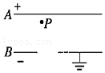

43．（宝山区期末）如图所示，有一圆心为O、半径为R的圆，AB为圆的直径，在圆形区域所在空间有匀强电场。将质量为m、电荷量为q的正点电荷由A点静止释放，自圆周上的C点以速率v0穿出，已知AC与AB的夹角θ＝60°，运动中点电荷仅受电场力的作用，则匀强电场的场强大小为　 　；若将该点电荷从A点移到圆周上的任意一点，则其中点电荷电势能变化的最大值是　 　。

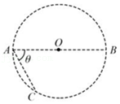

44．（海淀区校级期中）有三根长度为l＝1.00m的不可伸长的绝缘轻线，其中两根的一端固定在天花板上的O点，另一端分别拴有质量皆为m＝1.00×10﹣2kg的带电小球A和B，它们的电量分别为﹣q和+q（A带负电，B带正电），q＝1.00×10﹣7C。A、B之间用第三根线连接起来。空间中存在大小为E＝1.00×106N/C的匀强电场，场强方向沿水平向右，平衡时A、B球的位置如图所示。现将O、B之间的线烧断，由于空气阻力，A、B球最后会达到新的平衡位置。求最后两球的机械能与电势能的总和与烧断前相比减少了　 　J。（不计两带电小球间相互作用的静电力）（菁优网-jyeoo＝1.4，菁优网-jyeoo＝1.7）

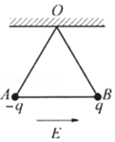

45．（会宁县校级月考）如图，在无穷大均匀带正电金属板和负点电荷形成的电场中，金属板接地，金属导体置于负点电荷和金属板之间且在过负点电荷垂直于金属板的直线上，A、B、C是垂线上的三个点且B、C在金属导体表面，B、C两点的电势φB　 　φC（填“大于”、“等于”或“小于”），负电荷在A点的电势能小于在B点的电势能，EpB　 　EpC（填“大于”、“等于”或“小于”）。

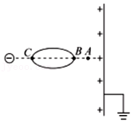

46．（汉阳区校级月考）如图所示虚线为电场中的一簇等势面A、B两等势面间的电势差绝对值为8V，相邻两等势面电势差相等。一个电子在电场中通过的轨迹如图中实线所示，电子过M点的动能为8eV，它经过N点时的动能为　 　eV，电子在M点的电势能比在N点的电势能　 　（填大或小）。

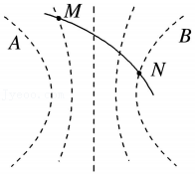

47．（工农区校级月考）如图所示，电场中某一电场线为直线，A、B、C为电场线上的三个点。将带电荷量q1＝﹣2×10﹣8C的点电荷从B点移到A点的过程中，电场力做了W1＝1×10﹣7J的功；将带电荷量q2＝1×10﹣8C的点电荷分别放在B、C两点时，其在C点时的电势能比在B点时的电势能小2×10﹣7J，请回答下列问题。

（1）在A、B、C三点中，电势最高的点是　 　点，电势最低的点是　 　点

（2）A、C两点间的电势差为　 　V。

（3）若B点的电势为零，则带电荷量为q1的点电荷在C点的电势能为　 　J。

菁优网：http://www.jyeoo.com

48．（南康区校级月考）如图，一带电液滴在重力和匀强电场对它的作用力作用下，从静止开始由b沿直线运动到d，且bd与竖直方向所夹的锐角为45°，此液滴带　 　电，液滴的加速度等于　 　，液滴的电势能　 　（填增加、减小）．

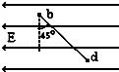

49．（湖南学业考试）在某电场中，已知A、B两点间的电势差UAB＝100V，q＝﹣2×10﹣10C的电荷由A点移动到B点，静电力做的功WF＝　 　J；电荷的电势能是　 　．（填“增加”或“减少”）

50．（威远县校级期中）带电荷量为q＝+5.0×10﹣8C的点电荷从A点移到B点时，克服电场力做功3.0×10﹣6J．已知B点的电势为φB＝20V，A、B间的电势差UAB＝　 　V，A点的电势φ＝　 　V，点电荷从A到B的电势能变化为　 　。